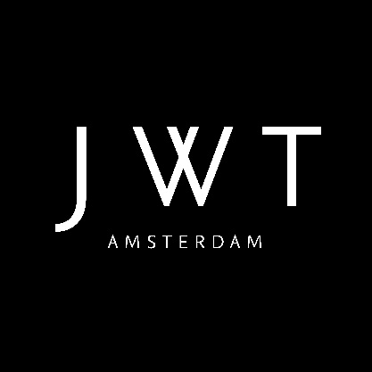
Credits – De Persgroep

CAMPAGNETITEL De Persgroep viert regionaal nieuws
KLANT De Persgroep
DATUM 2 juni 2015

ECD Bas Korsten
CREATIVE DIRECTOR Maarten Vrouwes, Friso Ludenhoff, Michael Jansen
STRATEGY DIRECTOR Agustin Soriano
CREATIVE ART Robert Nelk
CREATIVE COPY Mark Peeters
BUSINESS DIRECTOR Budi Gonzalez de Chaves
CONCEPT PRODUCER Toprak Ozturan, Martijn Pots
SCREEN PRODUCER Stéphanie Ruitenbeek

KLANTVERANTWOORDELIJK
COMMERCIEEL DIRECTEUR DE PERSGROEP Erik Roddenhof
MARKETING DIRECTOR Petra de Munck
EVENT MANAGER AD Annemiek Wiekamp

PRODUCTION COMPANY MacGyver
DIRECTOR & DOP Erik Hijweege

